ООО «Турцентр-ЭКСПО» г. Белгород, ул. Щорса, 64 а, III этаж
Остановка ТРЦ «Сити Молл Белгородский»
www.turcentr31.ru т./ф: (4722) 28-90-40; тел: (4722) 28-90-45; +7-951-769-21-41

Абхазия, НОВЫЙ АФОН, «ЭДЕЛЬВЕЙС» Лето 2022

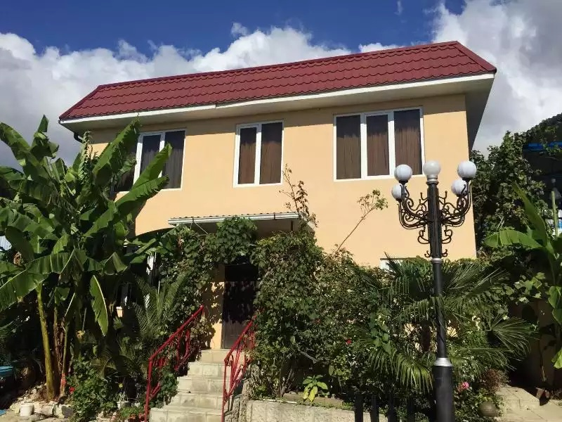Гостиница «Эдельвейс» расположена в живописном уголке Нового Афона. Сказочная страна Абхазия, удивительная и манящая... Чистейшее море, кристальный воздух и роскошная субтропическая растительность. г. Новый Афон - небольшой приморский курорт с мягким климатом, расположен в 22 километре к северо-западу от Сухума, на территории Гудаутского района Республики Абхазия. В Новом Афоне перед взором туристов открывается потрясающая картина: кипарисовые аллеи, тянущиеся по всей территории курорта; пруды, окаймленные плакучими ивами; пальмы, лавровые и банановые деревья, магнолии, олеандры и цитрусовые украшают горы, которые вплотную подходят к прозрачному морю. О красоте Абхазии ходят легенды, а те, кто хоть раз побывал здесь, возвращаются снова. Здесь вы сможете отправиться на увлекательные экскурсии и посмотреть великолепие Новоафонского монастыря - главного культового сооружения Абхазии, настоящую жемчужину Абхазии Озеро Рица и Голубое озеро, расположенную в недрах Иверской (Апсарской) горы Новоафонскую пещеру удивительной красоты, 7-ми метровый водопад, Страусиную ферму и др. Гостиница "Эдельвейс" приглашает провести незабываемый отпуск в максимально комфортных условиях, чтобы каждому гостю было удобно. На территории гостиницы располагается столовая- кафе, (живая музыка), где вы сможете вкусно и недорого перекусить, бар с разнообразными напитками и продуктовый магазин. Также Вы можете приобрести домашнее вино, чачу, мед, домашний сыр и много вкусной и полезной продукции. Во дворе устроена зона отдыха со столиками, беседкой и мангалом. Прекрасный многолетний цитрусовый сад и виноградные беседки радуют глаз и защищают от палящих лучей южного солнца.
Размещение: «Эконом» 2-х, 3-х местные номера с удобствами на этаже на 2 номера (ТВ, сплит-система, холодильник, СВЧ, односпальные или двуспальные кровати, стол, стул, платяной шкаф, прикроватные тумбочки, журнальный столик, зеркало эл. чайник, посуда, Wi-fi).
«Стандарт» 2-х, 3-х местные номера с удобствами(WC, душ, ТВ, сплит-система, холодильник, СВЧ, односпальные или двуспальные кровати, стол, стул, платяной шкаф, тумбочки, журнальный столик, зеркало эл. чайник, посуда, Wi-fi).
Пляж: 3 мин – мелко-галечный.
Питание: на территории гостиницы находится столовая-кафе, бар и общая кухня для самостоятельного приготовления пищи.
Дети: до 5 лет на одном месте с родителями – 6600 руб., до 12 лет скидка на проезд – 200 руб.

Стоимость тура на 1 человека (7 ночей) + трансфер от границы за доп. плату
Размещение  Заезды | ЭКОНОМ |  | СТАНДАРТ
 | 2-х мест.  с удоб.  на этаже | 3-х мест.  с удоб.  на этаже | 2-х мест.  с удоб. | 3-х мест.  с удоб.
30.05.-08.06. | 8800 | 8700 | 10800 | 9650
06.06.-15.06. | 9200 | 8900 | 11500 | 9950
13.06.-22.06. | 9500 | 9100 | 13350 | 10350
20.06.-29.06. | 10000 | 9200 | 14550 | 12900
27.06.-06.07. | 10300 | 9300 | 15050 | 13800
04.07.-13.07. | 10500 | 9500 | 15250 | 14000
11.07.-20.07. | 10700 | 9700 | 15450 | 14200
18.07.-27.07. | 10700 | 9700 | 15450 | 14200
25.07.-03.08. | 10700 | 9700 | 15450 | 14200
01.08.-10.08. | 10700 | 9700 | 15450 | 14200
08.08.-17.08. | 10700 | 9700 | 15450 | 14200
15.08.-24.08. | 10700 | 9700 | 15450 | 14200
22.08.-31.08. | 10500 | 9500 | 15250 | 14000
29.08.-07.09. | 10300 | 9300 | 14550 | 13350
05.09.-14.09. | 10000 | 9000 | 13350 | 12350
12.09.-21.09. | 9200 | 8900 | 11500 | 10500
19.09.-28.09. | 8800 | 8700 | 11250 | 10250
В стоимость входит: проезд на автобусе, проживание в номерах выбранной категории, сопровождение, страховка от несчастного случая. Курортный сбор за доп. плату. Трансфер от границы за доп. плату.

Выезд из Белгорода еженедельно по понедельникам.
Хочешь классно отдохнуть – отправляйся с нами в путь!!!!

